Hướng Dẫn Thực Thi Chương Trình

**A.Train Model từ đầu với custom dataset:**

1.Sau khi thực thi các đoạn code bên trên và thực thi xong đoạn code: install roboflow.

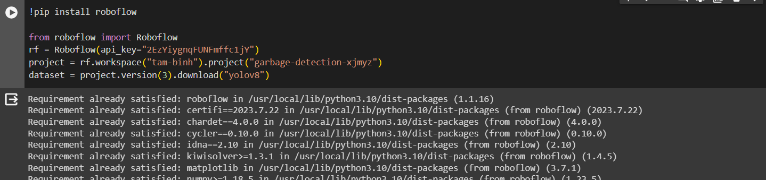

2. Phần tệp sẽ xuất hiện thư mục Garbage_Detection_3:

3. Tiến hành chỉnh sửa thông tin trong file ‘data.yaml’, bằng cách thay path của thư mục ‘images’ ứng với mỗi thư mục ‘test’ ‘train’ ‘valid’ vào dòng 13, 14, 15 của file ‘data.yaml’.

4. Tiến hành huấn luyện model với epochs tùy chọn.

5. Sau khi huấn luyện xong model, tệp sẽ xuất hiện thư mục “runs” 🡪 “detect” 🡪 “train” 🡪 “weights” 🡪 “best.pt”. Đây là file chứa thông tin huấn luyện tốt nhất của model.

Copy đường dẫn và thay vào đoạn code.

*source là file chứa ảnh cần test.

6. Xuất hình ảnh bằng cách thực thi đoạn code tiếp theo, nhưng chú ý thay đổi tên của đường dẫn với predict tương ứng.

VD:

Kết quả được lưu vào predict5

Chỉnh sửa thành “predict5” trong dòng code để xem kết quả.

**B. Test Model với kết quả đã được huấn luyện trước**

Tải file best.pt trong đường dẫn sau:

<https://drive.google.com/file/d/1lEeh4925gg6nPHoKjhMjUn-3gj_XIOda/view?usp=sharing>

Upload file vừa tải vào phiên chạy. Copy đường dẫn và thay vào dòng code này để test model.

